**SỞ GIÁO DỤC VÀ ĐÀO TẠO HÀ TĨNH**

**TRƯỜNG THPT PHAN ĐÌNH PHÙNG**

**BÁO CÁO**

**NGHIÊN CỨU KHOA HỌC**

**ĐỀ TÀI**

**PHẦN MỀM QUẢN LÝ DỮ LIỆU VÀ TRỘN ĐỀ TRẮC NGHIỆM**

**ROCKTEST**

**Lĩnh vực: PHẦN MỀM MÁY TÍNH**

**NGƯỜI THỰC HIỆN: PHẠM ĐỨC BÌNH**

**NGƯỜI HƯỚNG DẪN: THÁI ANH TUẤN**

**HÀ TĨNH, THÁNG 01/2017**

**Hà Tĩnh tháng 12 năm 2014**

**MỤC LỤC**

1. LỜI MỞ ĐẦU 2

1.1. Lời cảm ơn

1.2. Tóm tắt nội dung dự án

2. QUÁ TRÌNH NGHIÊN CỨU PHẦN MỀM 4

2.1. Giới thiệu tổng quan về quá trình nghiên cứu

2.2. Giả thuyết khoa học và phát biểu mục đích nghiên cứu

2.3. Phương pháp nghiên cứu

3. KẾT QUẢ NGHIÊN CỨU 7

4. KẾT LUẬN 14

4.1. Kết quả chạy thử:

4.2. So sánh với một số phần mềm đã có hiện nay

4.3. Khả năng phát triển dự án

5. KHUYẾN NGHỊ 23

6. TÀI LIỆU THAM KHẢO 24

# **1. LỜI MỞ ĐẦU**

## 1.1. Lời cảm ơn

Để có được sản phẩm này, em đã nhận được rất nhiều sự giúp đỡ từ nhiều phía khác nhau. Trước hết là cô giáo Nguyễn Thị Ngọc Hà đã dạy cho em các kiến thức tin học nền tảng và thầy Nguyễn Duy Dũng, người đã dạy cho em rất nhiều kiến thức về các thuật toán và cơ hội để em thực hành các thuật toán đó với ngôn ngữ C++. Tạo nên nơi khởi điểm giúp em có thể vừa học vừa làm một cách nhanh chóng. Trong quá trình thực hiện dự án, kiến thức em học được chủ yếu là tích góp từ các trang diễn đàn trên Internet, nhưng để có hướng đi đúng đắn nhất, chắc chắn không thể thiếu sự hướng dẫn của thầy Thái Anh Tuấn cùng toàn thể giáo viên và các bạn học sinh luôn động viên khích lệ em. Vậy nên em xin chân thành cảm ơn các thầy, cô và các bạn đã giúp đỡ em trước và trong quá trình thực hiện dự án này.

## 1.2. Tóm tắt nội dung dự án

Năm 2017, Bộ Giáo dục và Đào tạo quyết định đổi mới kì thi THPT Quốc Gia. Các môn trước đây vẫn thường thi dưới hình thức đề thi tự luận như môn Toán đã được thay đổi thành hình thức thi trắc nghiệm. Trong quá trình học tập của mình chúng em tiếp cận đề trắc nghiệm với một thư viện với số lượng câu hỏi lớn, đa dạng và chia thành nhiều mức độ, độ khó khác nhau.

Với mục đích lưu lại ngân hàng câu hỏi theo từng mãng kiến thức với từng mức độ nhận thức và tự kiểm tra lại mức độ nắm kiến thức của mình bằng cách lấy ngẫu nhiên một số câu hỏi trong hệ thống câu hỏi mình đã luyện tập. Qua tìm hiểu các phần mềm đã có hiện nay, như phần mềm trộn đề trắc nghiệm *“McMIX”, “Phần mềm tạo đề thi trắc nghiệm của GV Phạm Trung”*... Đối với phần mềm “McMix” chỉ đão ngẫu nhiên số câu hỏi đã định sẵn, *“Phần mềm tạo đề thi trắc nghiệm của GV Phạm Trung”* còn rất hạn chế về tính năng, thời gian xuất đề, việc quản lý dữ liệu câu hỏi thiếu sự phân bậc về độ khó, dạng bài tập và giao diện chưa thật sự thân thiện với người dùng. Nhận thấy tình hình đó, em đã nghiên cứu và viết phần mềm “RockTest” với nhiều tính năng vượt trội hơn nhằm giúp các giáo viên cũng như học sinh có thể tự làm để trắc nghiệm. Từ đó việc tổ chức các kì thi hay tạo các đề thi ôn luyện được dễ dàng và nhanh chóng hơn.

# **2. QUÁ TRÌNH NGHIÊN CỨU PHẦN MỀM**

## 2.1. Giới thiệu tổng quan về quá trình nghiên cứu

## Do em mới chỉ biết sơ qua về 2 ngôn ngữ Pascal và C++, em xác định rằng phần mềm của mình chỉ có thể được viết bằng 1 trong 2 phần mềm này. Nhận thấy C++ là một ngôn ngữ phổ biến hơn, em bắt đầu tìm kiếm một phần mềm nền tảng có thể thiết kế được giao diện, và tạo ra một cấu trúc dữ liệu sao cho dễ sử dụng và hiệu quả nhất. Sau khi tham khảo trên mạng Internet, em quyết định chọn phần mềm Qt bởi vì nó có thể đáp ứng được yêu cầu đặt ra.

Phần mềm Qt có phương pháp xây dựng giao diện phần mềm theo phong cách kéo thả. Khi cần sử dụng một thành phần thì chỉ việc kéo thành phần đó và thả vào giao diện. Các thành phần này được sắp xếp bằng layouts dọc và layouts ngang:

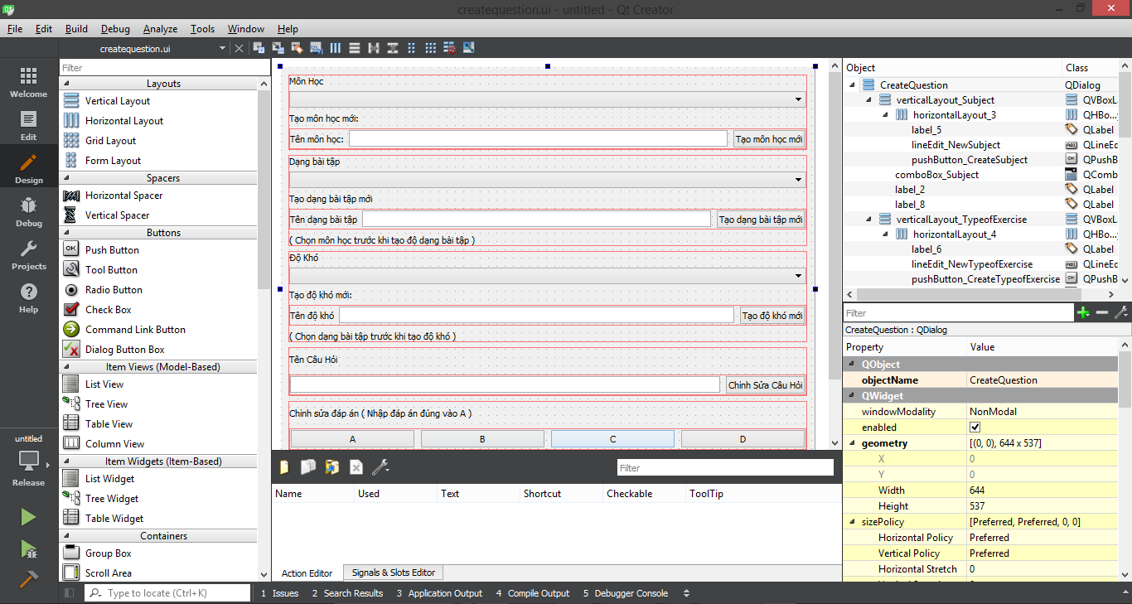

Tiếp đó, lập trình các thành phần này với “Signals and Slots” – dấu hiệu và câu lệnh tương ứng.

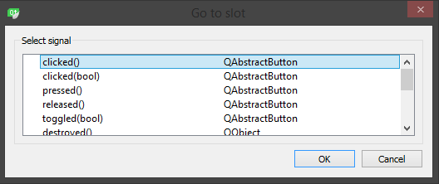

Sau khi tạo một Signal, phần mềm Qt sẽ tự động đi đến phần nơi nhập câu lệnh tương ứng. Từ đó ta bắt đầu nhập câu lệnh bằng ngôn ngữ C++

## 2.2. Giả thuyết khoa học và phát biểu mục đích nghiên cứu

Để có được một phần mềm quản lý dữ liệu và trộn đề trắc nghiệm dựa trên bộ dữ liệu đó, ta cần một cấu trúc dữ liệu dễ dàng chỉnh sửa cho dù không có phần mềm này.

Tiếp theo đó, phần mềm phải có khả năng trích xuất dữ liệu từ thư viện. Việc tạo câu hỏi và lưu vào thư viện cần phải được đơn giản hóa, không sử dụng các cú pháp kí hiệu gây khó khăn cho người dùng – vốn là các giáo viên và học sinh mà hầu hết chưa có chuyên môn về tin học. Ngoài ra, phần mềm cần có khả năng tạo ra một bộ đề với số lượng và các câu hỏi được lựa chọn ngẫu nhiên. Người dùng cần có sự tùy biến trong việc trộn lẫn thứ tự các câu hỏi theo cấp độ hoặc trộn ngẫu nhiên toàn đề. Các đáp án có thể hoàn toàn không theo quy luật nào hoặc theo tỉ lệ 25% giống như quy định của Bộ Giáo dục và Đào tạo.

Hơn nữa, do các đề hầu như luôn có các kí hiệu toán học, vật lý, hóa học, … nên việc tương tác với các văn bản có dạng “.docx” là bắt buộc. Bởi lẽ các phiên bản trước ( 2003 trở về ) không có khả năng viết công thức toán học, hoặc nếu có thì vô cùng hạn chế hoặc cần phải cài đặt phần mềm thứ 3.

Phần mềm phải thỏa mãn các yêu cầu trên.

## 2.3. Phương pháp nghiên cứu

Sau một khoảng thời gian tìm hiểu, em quyết định tạo bộ dữ liệu theo cấu trúc cây Folders. Mỗi cấp độ sẽ là một Folder và cấp độ nhỏ hơn nằm trong đó sẽ là một Folder khác. Các câu hỏi sẽ được lưu trong đó như các files Word bình thường.

Cấu trúc dữ liệu trên vừa dễ dàng để người dùng có thể tìm kiếm, chỉnh sửa mà không cần dùng phần mềm thứ 3 nào khác ( trừ phần mềm Microsoft Word là hiển nhiên phải có ). Ngoài ra, việc tương tác với cấu trúc dữ liệu trên rất đơn giản, giúp tăng hiệu năng của phần mềm.

Thuật toán mà em sử dụng chủ yếu liên quan đến việc sử dụng hàng đợi (Queues). Phần mềm sẽ tìm hết các câu hỏi cùng dạng được yêu cầu bởi người dùng và lưu đường dẫn của chúng vào 1 hàng đợi và nối các hàng đợi này với nhau. Khi cần trộn ngẫu nhiên câu hỏi, chỉ cần đảo vị trí các câu hỏi trong hàng đợi bằng hàm xóc hàng đợi được tích hợp sẵn trong thư viện C++.

Việc tương tác với các file Word cần phải sử dụng một thư viện đặc biệt của Qt đó là <ActiveQt> và <QAxWidget> nhằm sử dụng các câu lệnh liên quan đến ngôn ngữ Visual Basic.

Do phần mềm Qt không thật sự phổ biến ở Việt Nam nên hầu hết các tài liệu và hướng dẫn em đều tìm kiếm ở trên các trang mạng nước ngoài (xem phần 5).

# **3. KẾT QUẢ NGHIÊN CỨU**

Giao diện màn hình chính của phần mềm sẽ có dạng như sau:

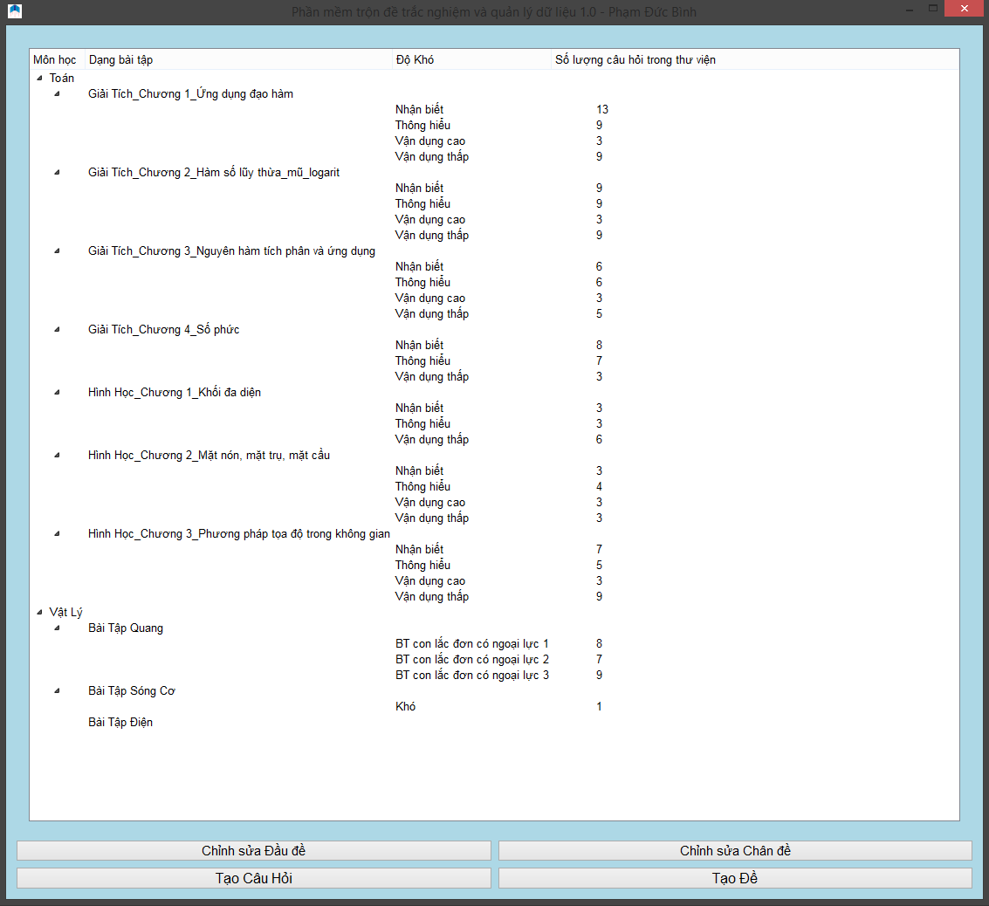

Giao diện cửa sổ tạo câu hỏi mới và lưu vào thư viện:

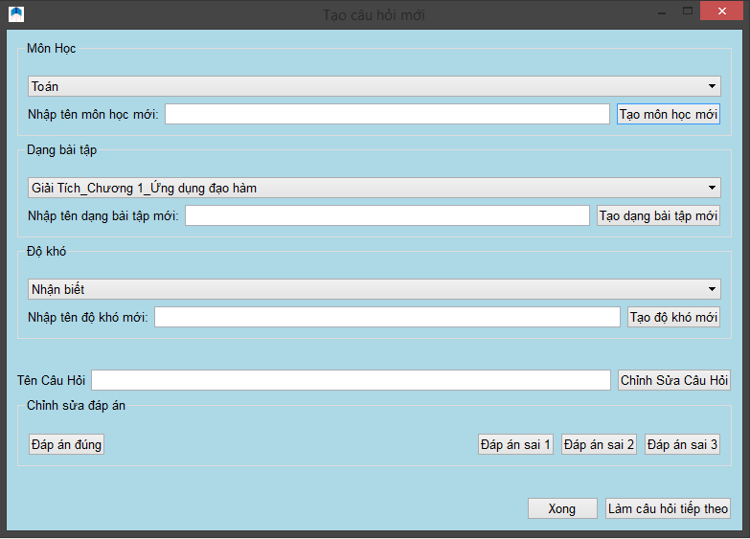

Giao diện cửa sổ tạo đề mới và trộn đề:

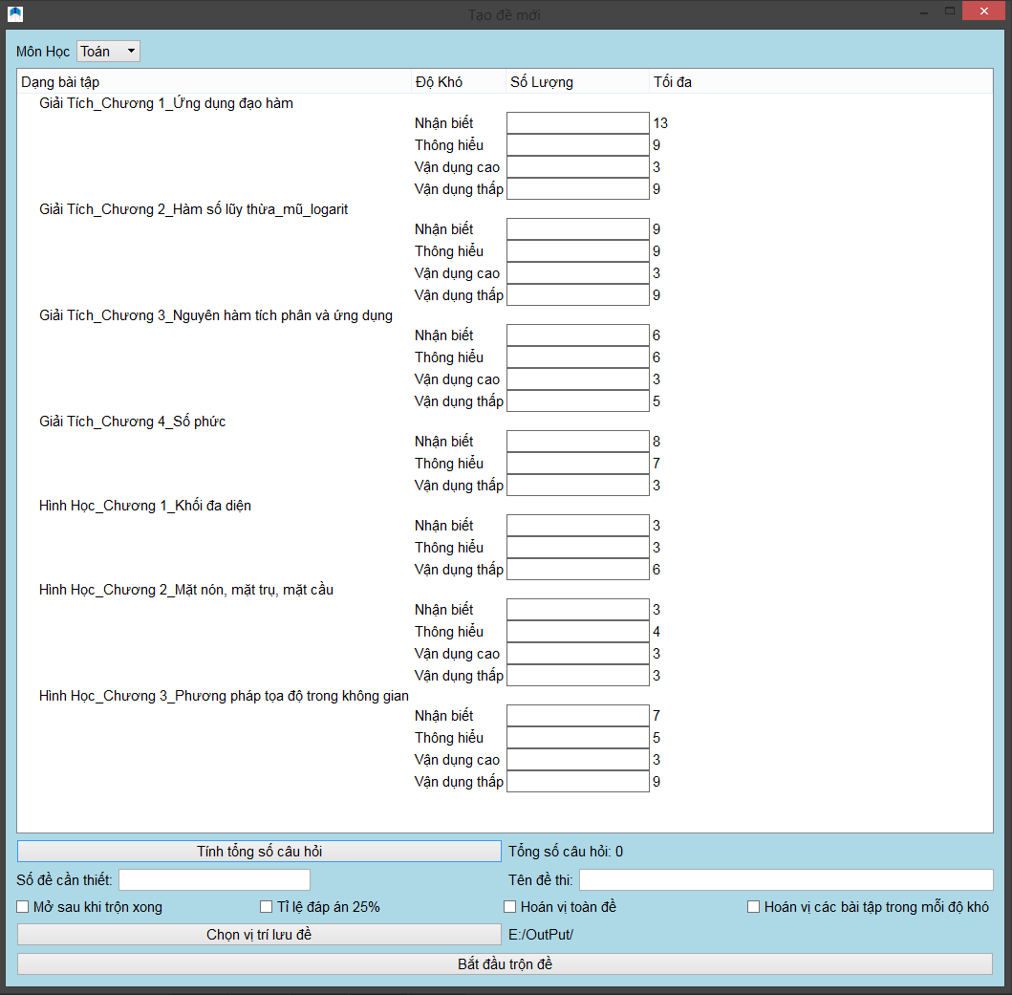

Thư viện câu hỏi có dạng:

Các môn học

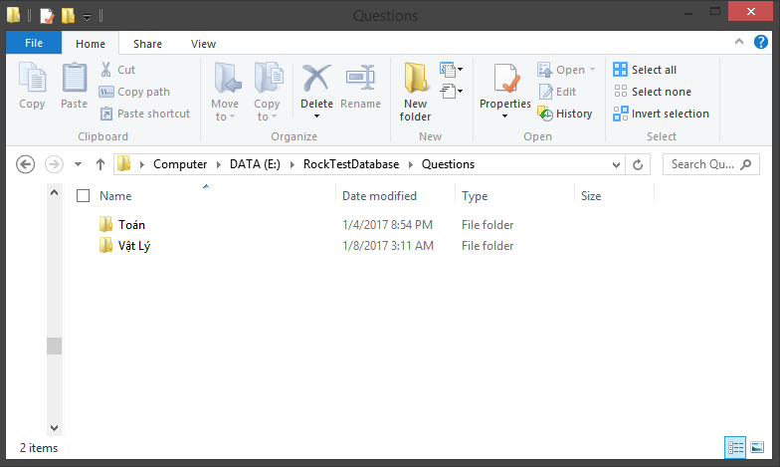  
Dạng bài tập

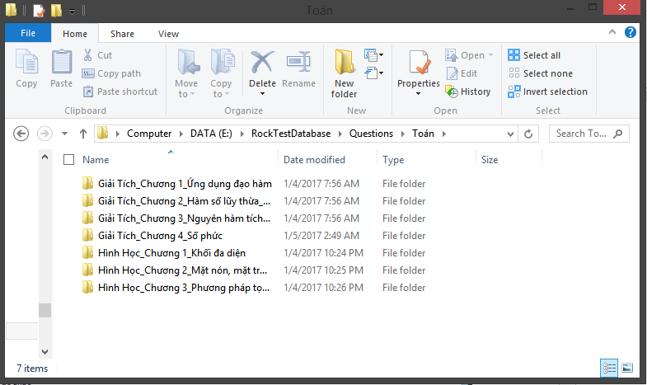

Độ khó

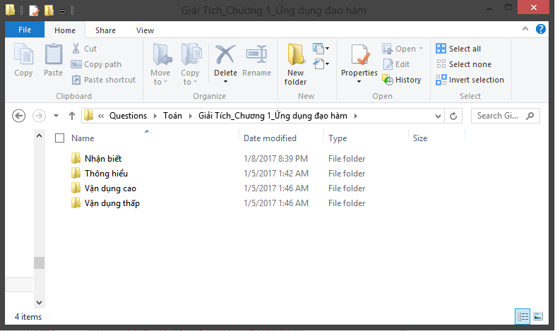

Các câu hỏi:

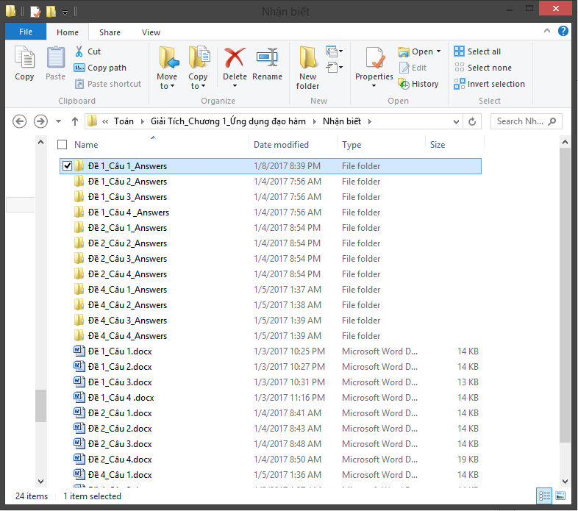

Đáp án mỗi câu hỏi:

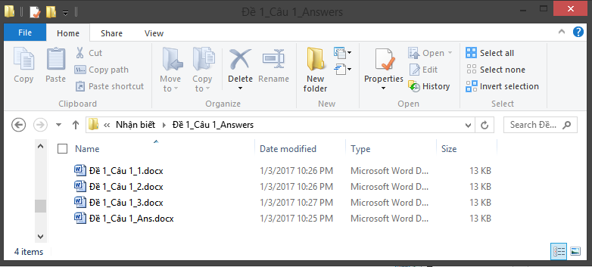

# **4. KẾT LUẬN**

## 4.1. Kết quả chạy thử:

Khi sử dụng trên máy tính có cấu hình như sau:

RAM: 4GB DDR3L 1600 MHz

CPU: Intel Core i5 (5th Gen) 5200U / 2.2 GHz

Ổ cứng 5400 rpm ( vòng quay / phút )

Các chỉ số khác chưa được xét đến do không ảnh hưởng nhiều đến quá trình xuất đề.

Bình thường, máy tính có chỉ số như sau:

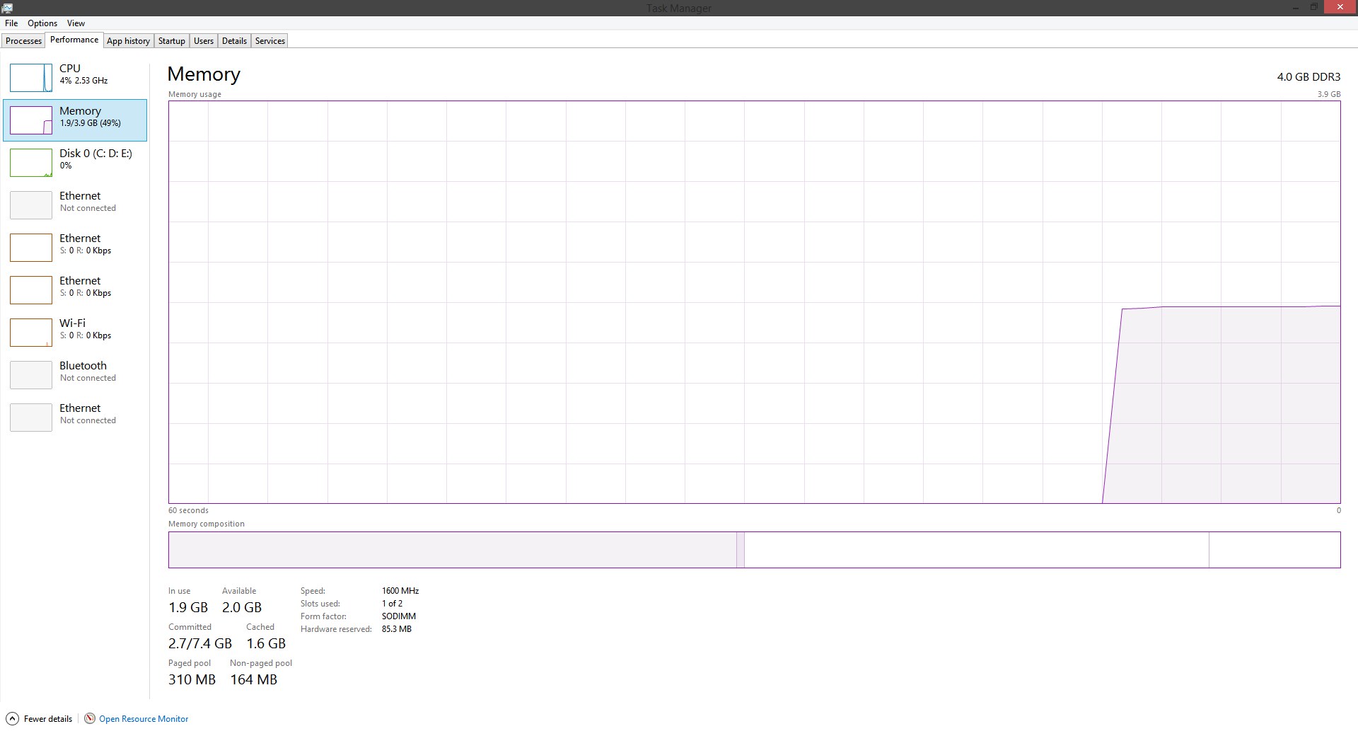

Khi trộn 10 đề, mỗi đề 100 câu trong thư viện gồm 150 câu:

Khi vừa bắt đầu trộn:

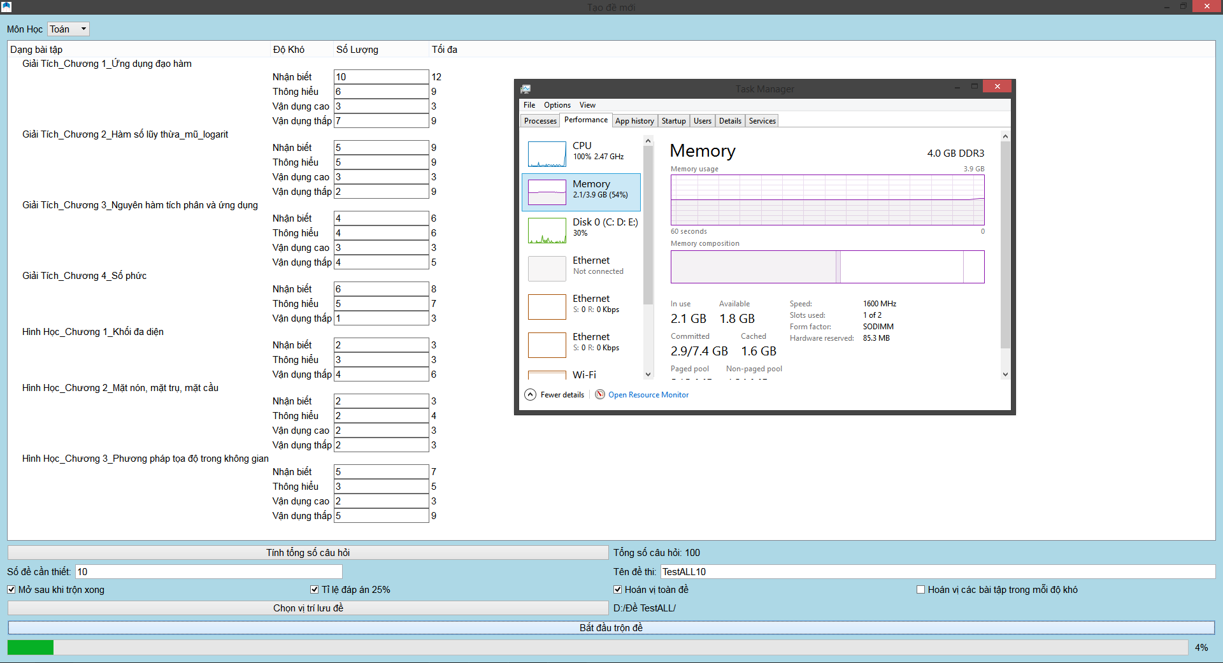

Khi trộn được 50%:

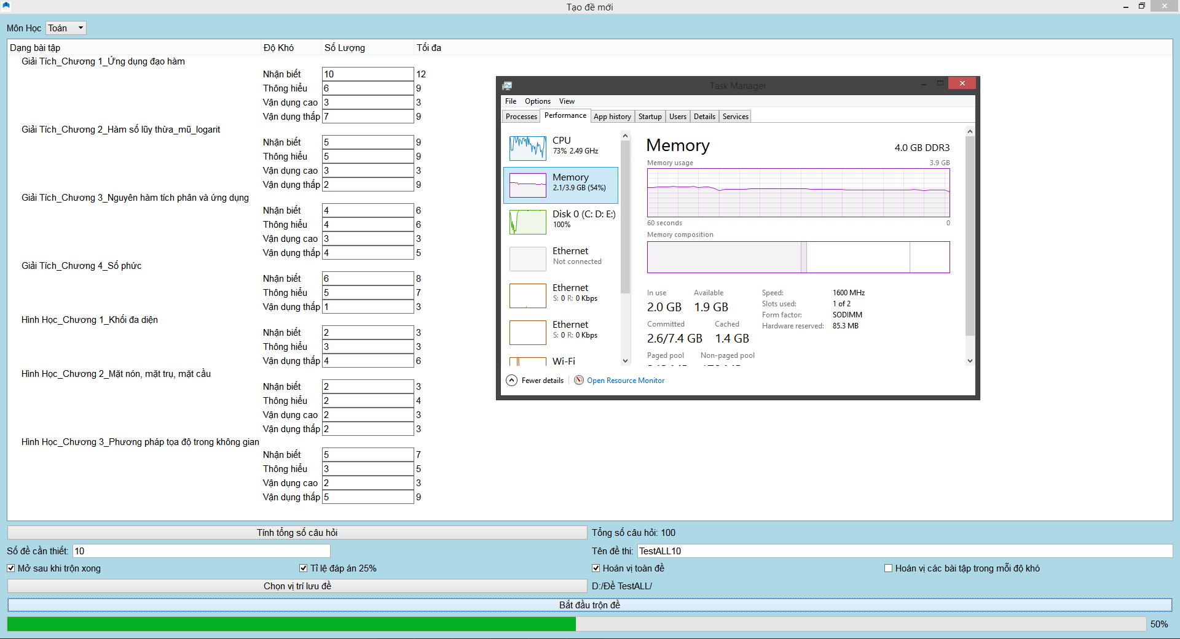

Khi trộn gần xong:

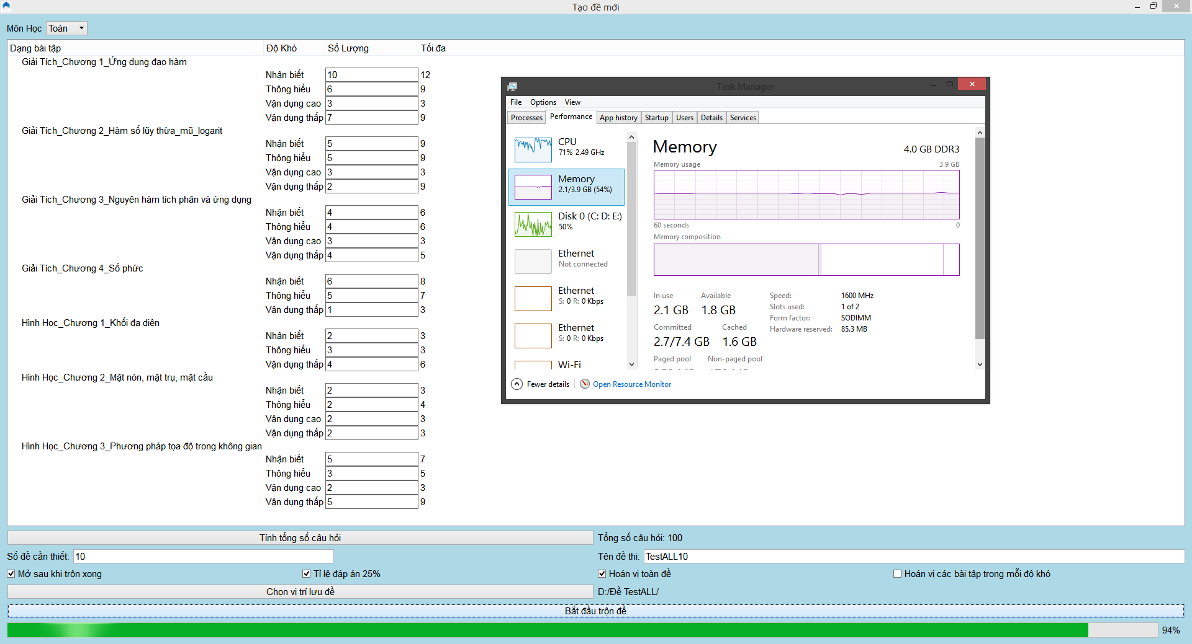

Kết quả: Trộn xong 10 đề, mỗi đề 100 câu trong gần xấp xỉ 7 phút, không gặp lỗi nào:

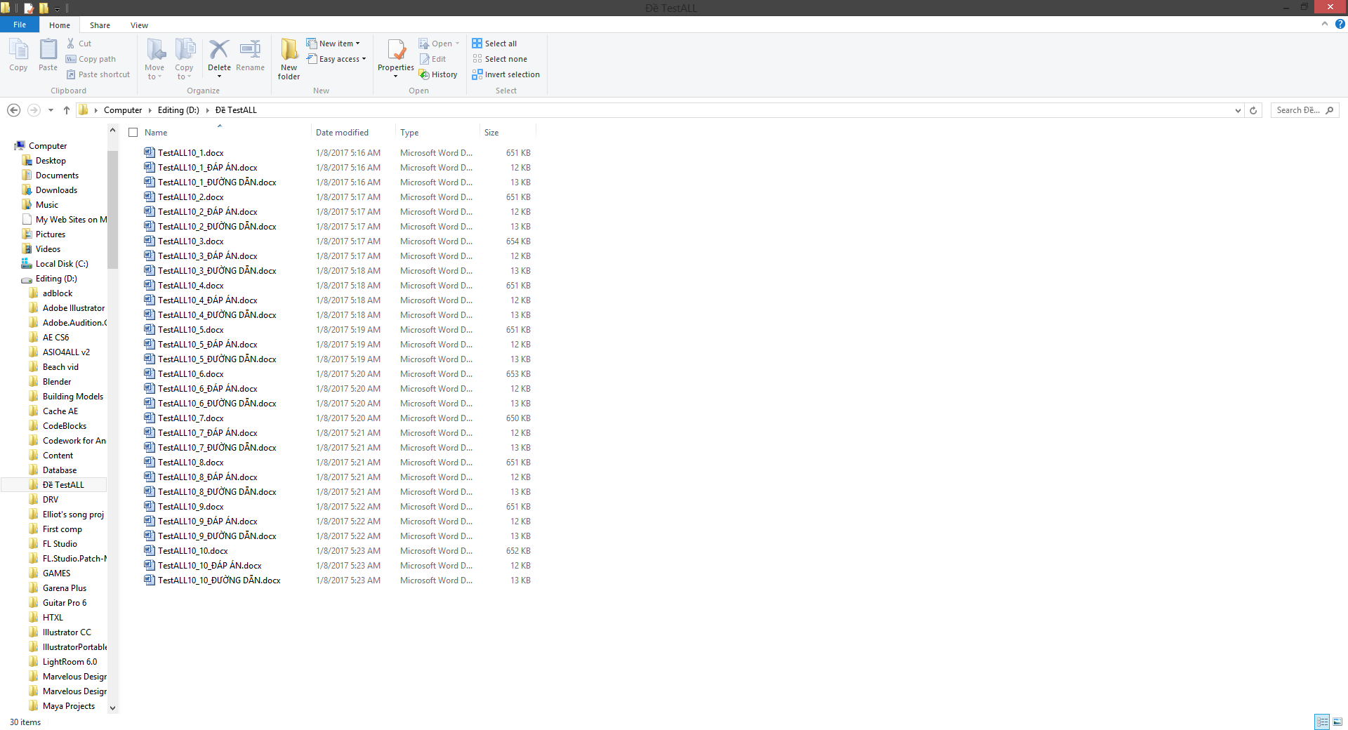

Trong mỗi đề:

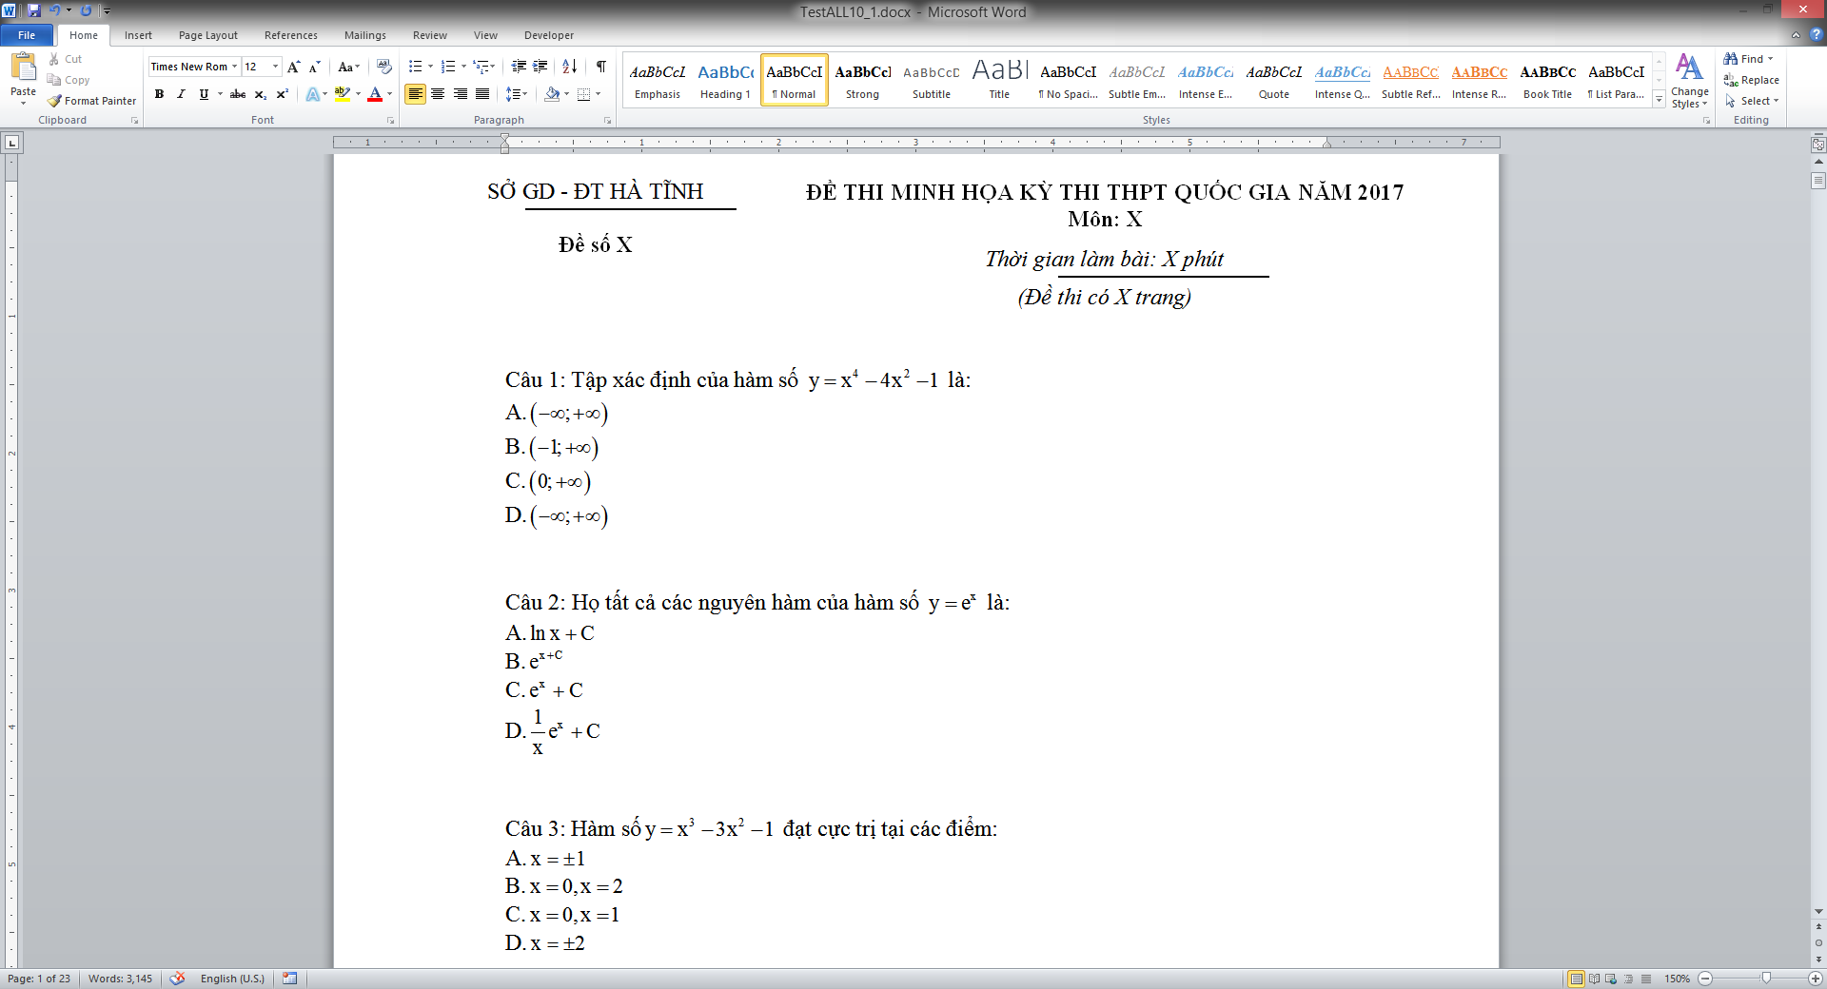

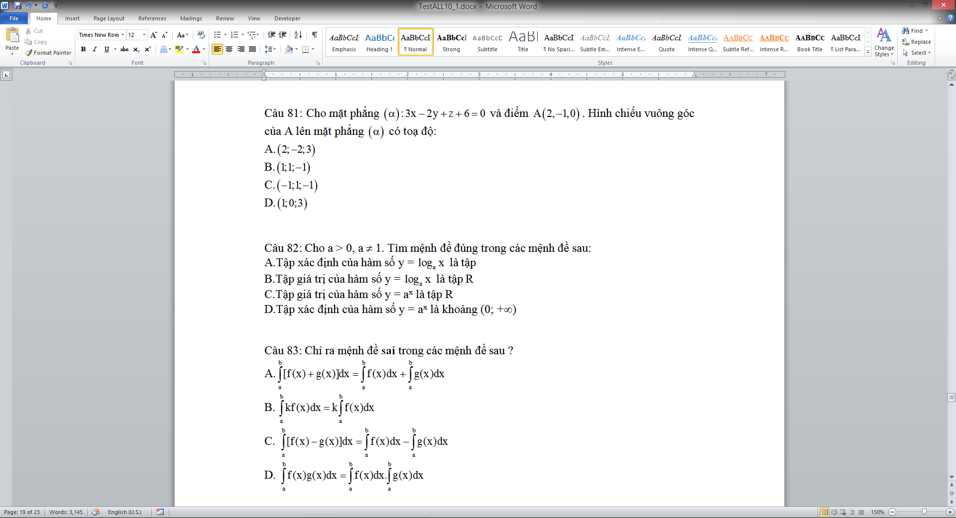

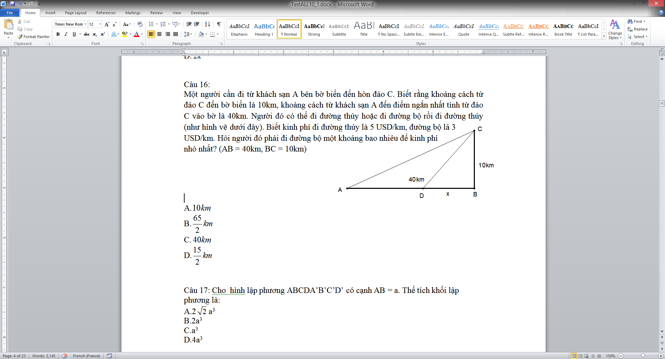  
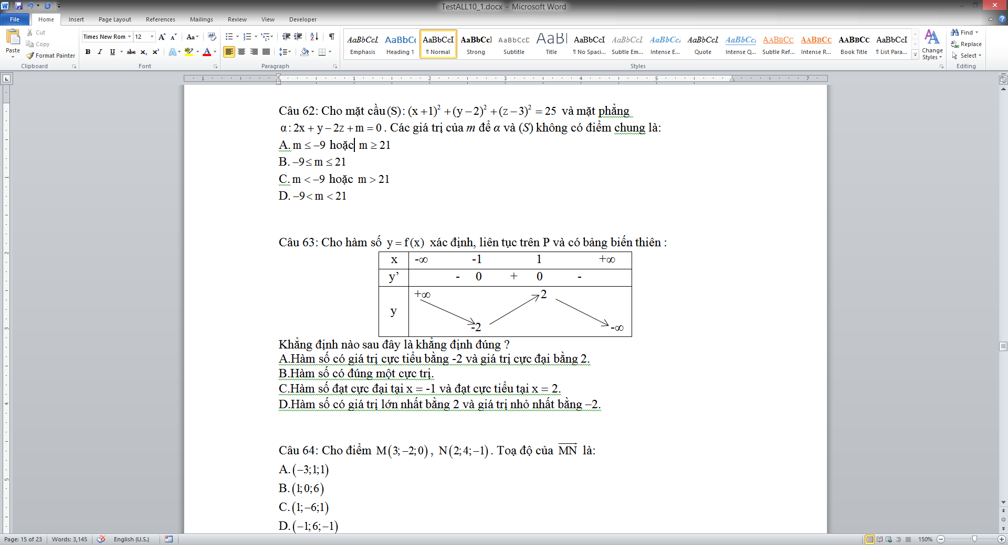

Trong mỗi file đáp án:

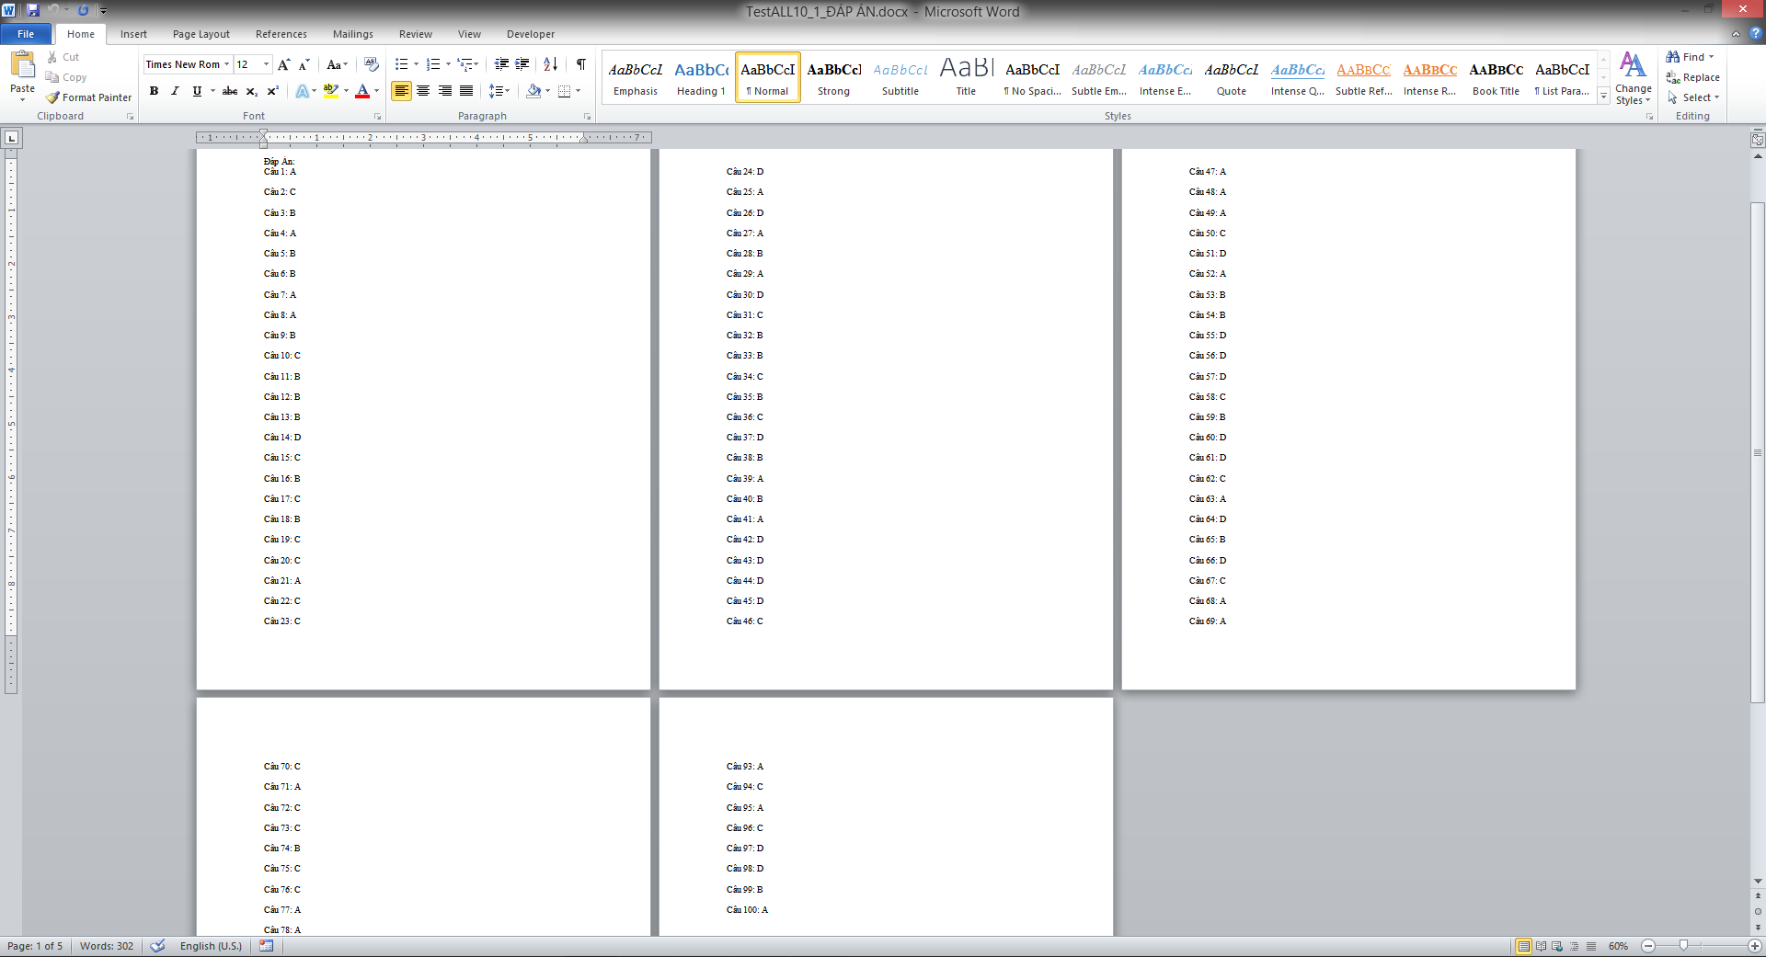

Trong mỗi file đường dẫn

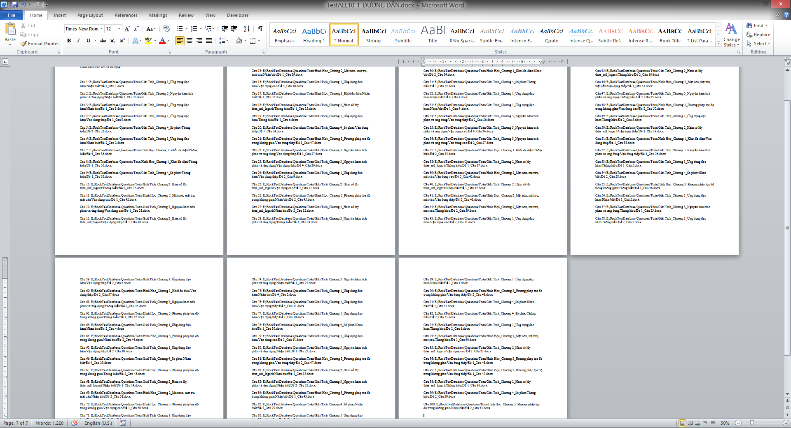

**Nhận xét:** Quá trình trộn đề sử dụng :

70% CPU

Xấp xỉ 200MB RAM

Ổ cứng hoạt động ở mức cao nhất một cách liên tục

**Kết luận:**

Phần mềm có thể hoạt động ổn định trên hầu hết các máy tính hiện nay. Tốc độ xuất đề phụ thuộc nhiều nhất vào tỉ lệ thuận với tốc độ ghi và đọc của ổ cứng.

## 4.2. So sánh với một số phần mềm đã có hiện nay

**Về giao diện**:

“McMix” và “Phần mềm trộn đề thi trắc nghiêm của GV Phạm Trung” (Trngh5pr) đều sử dụng các cú pháp với từ như “[<br>]” , “*[</g>]”, “*(<1>)” hay “!!”, “**”, “##” vốn gây rất nhiều khó khăn đối với những người có ít hoặc không thường làm việc với các phần mềm tin học nói chung cũng như lập trình nói riêng.

RockTest sử dụng các phím bấm có tiếng Việt, thân thiện với tất cả mọi người dùng:

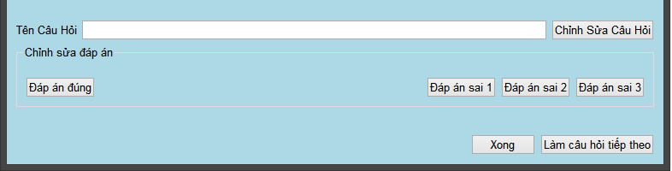

**Về tính năng**:

“McMix” chỉ có thể trộn ngẫu nhiên các câu hỏi và đáp án ở 1 đề được soạn trước, không thể tạo được thư viện ngân hàng đề hay lấy câu hỏi ở 1 lúc nhiều đề. Khi gặp lỗi người dùng sẽ phải “chia các câu hỏi ra nhiều nhóm để import nhiều lần thay vì một lần. Cách làm này để nhận dạng ra câu hỏi nào là câu hỏi gây lỗi” – trích trong tài liệu hướng dẫn sử dụng phần mềm McMix

“Trngh5pr” tuy có thể quản lý được thư viện câu hỏi và trộn đề ngẫu nhiên nhưng nó chỉ có thể lấy từ một thư viện mỗi lần và không thể trộn nhiều thư viện lại với nhau. Các thư viện này có đuôi .mtn được tạo ra bằng chính phần mềm này, không thể chỉnh sửa bằng phần mềm khác. Vậy nên về bản chất nó cũng giống “McMix” nhưng thêm tính năng lấy bao nhiêu câu hỏi ở mỗi cấp độ. RockTest nhờ có khả năng tạo ra ngân hàng đề không giới hạn và có cấu trúc dữ liệu là các cây Folders, việc chỉnh sửa thư viện chỉ cần sử dụng các thao tác Copy, Paste. Khi gặp một câu hỏi bị lỗi, người dùng có thể tìm về câu hỏi đó qua địa chỉ đường dẫn trong File ĐƯỜNG DẪN (xem thêm trong tài liệu hướng dẫn). Chỉnh sửa câu hỏi và các đáp án giống như lúc chỉnh sửa trong Microsoft Word.

## 4.3. Khả năng phát triển dự án

Sau khi hoàn thiện, phần mềm sẽ được đưa vào thử nghiệm và phổ biến rộng rãi trên các trường học trên cả nước.RockTest sẽ được sử dụng như 1 công cụ hỗ trợ cho các giáo viên tạo các đề trắc nghiệm để tổ chức các kì thi. Còn học sinh sẽ sử dụng nó để tạo ra các đề tự luyện, giúp luyện tập, nâng cao phản xạ, phát triển kĩ năng khi làm bài thi trắc nghiệm

Nếu phần mềm hoạt động tốt và ổn định, em sẽ lập 1 trang web chuyên tạo và lưu trữ các câu hỏi.Mọi người có thể vào và tạo tài khoản giáo viên hoặc tài khoản học sinh. Trên trang web này, những người có tài khoản giáo viên có thể tạo lớp, tạo tiết kiểm tra online, gửi đề, bài tập cho các học sinh trong lớp của mình. Các học sinh có thể tự lấy đề tự luyện theo yêu cầu một cách nhanh chóng.

Ngoài ra, các giáo viên cũng có thể lựa chọn chia sẻ thư viện câu hỏi của mình. Khi qua được kiểm tra về độ chính xác và được kiểm tra chéo về sự khác biệt với tất cả các câu hỏi cùng dạng khác trong thư viện của hệ thống, các câu hỏi được lựa chọn bởi các giáo viên có thể được đóng góp vào thư viện chung của hệ thống. Từ đó tạo ra 1 thư viện câu hỏi mở, đa dạng, phong phú và dễ tiếp cận hơn bao giờ hết.

Cuối cùng, khi mọi người đã quen với phần mềm RockTest trên máy tính, nó sẽ được đưa lên các nền tảng di động như IOS và Android. Để mọi người có thể học, trao đổi, tạo đề, đóng góp câu hỏi cho thư viện mọi lúc mọi nơi.

# **5. KHUYẾN NGHỊ**

Cuộc thi Sáng Tạo Khoa Học Kỹ Thuật dành cho học sinh THPT thực sự là sân chơi bổ ích, cuộc thi đã cho em cơ hội được thể hiện, phát huy năng lực sở trường của mình, thỏa mãn trí tò mò thích khám phá và niềm đam mê công nghệ, niềm yêu thích lập trình cháy bỏng trong em. Qua cuộc thi này, em mong muốn những phần mềm có giá trị về thực tiễn cao sẽ được Ban tổ chức hỗ trợ trong việc đăng kí bản quyền và đưa sản phầm vào ứng dụng trong thực tế.

Phần mềm RockTest được mọi người ghi nhận đã tạo động lực cho em trong học tập và nghiên cứu về tin học. Với niềm say mê nghiên cứu sáng tạo, em muốn những cuộc thi như vậy được tổ chức nhiều hơn nữa để em có cơ hội thể hiện và khẳng định minh.

RockTest mặc dù đã khá thành công trong giai đoạn đầu tiên, tuy nhiên, nó vẫn còn rất nhiều thiếu sót về mặt thuật toán, cách trình bày câu hỏi xuất ra. Em mong muốn được tiếp tục nhận được sự hỗ trợ của thầy cô, các chú, các bác,… để nó sớm được đưa ra ứng dụng thực tiễn, giúp các giáo viên cũng như học sinh có một công cụ để học tập và làm việc, góp phần thúc đẩy nền giáo dục của Việt Nam ngày một phát triển hơn.

# **6. TÀI LIỆU THAM KHẢO**

Phần mềm được viết dựa trên các tài liệu và thảo luận tìm được trên các trang web:

*Qt.io – Trang Web chính thức của phần mềm Qt.*

*Forum.qt.io – Diễn đàn Qt chính thức.*

*Qtcentre.org – Diễn đàn dành cho lập trình viên Qt.*

*Cplusplus.com – Trang web chứa đầy đủ các tài liệu, thông tin về C++.*

*Stackoverflow.com – Diễn đàn hỏi đáp về lập trình ./.*